**大型动态商业网站开发与运营实训**

**实训报告**

**课题名称：浪潮网首页移动端重构**

**系 别：计算机网络技术**

**班 级：网络18304**

**姓 名：舒洪凡**

**学 号：1801305764**

**日 期：2020年9月25日**

# 方案设计

## 使用html、css、JavaScript、swiper.js（轮播图）、bootstrap3（整体结构框架）

## 使用 jetbrains WebStorm进行web开发和本地调试（chorme）

## 在PC端、PAD段、手机端自适应，使用响应式布局、flex布局

## 界面美观

## 代码中至少5处注释，其中一条为班级姓名

## 使用git，在coding或gitee上创建仓库，并上线发布为静态地址，可供全世界人访问

# 制作步骤

## 使用截图工具对浪潮网首页进行截图，使用markman进行长度标注、颜色获取

## 对浪潮网划分模块。划分为导航栏、轮播图区域、main重点产品区域、content解决方案区域、news新闻与公告区域、activities市场活动区域、help区域、about me区域、footer脚部区域。

## 进入jsdelivr.net（CDN），获取jQuery、bootstrap3、swiper.js、HTMLshiv.js、Respond.js的在线地址，并使用script和link标签引入到网页中。并创建自己的index.css和index.js

## 进入v3.bootcss.com，选择适合自己项目的全局css样式、组件、JavaScript插件，进行更改复用

## 使用Git init创建git仓库，并在gitee创建对应的远端仓库，把文件推送到远端，开启Gitee Pages 服务

## 在线gitee访问地址：http://shuhongfan.gitee.io/wtctraining01

# 代码说明

## 完成效果

### PC端



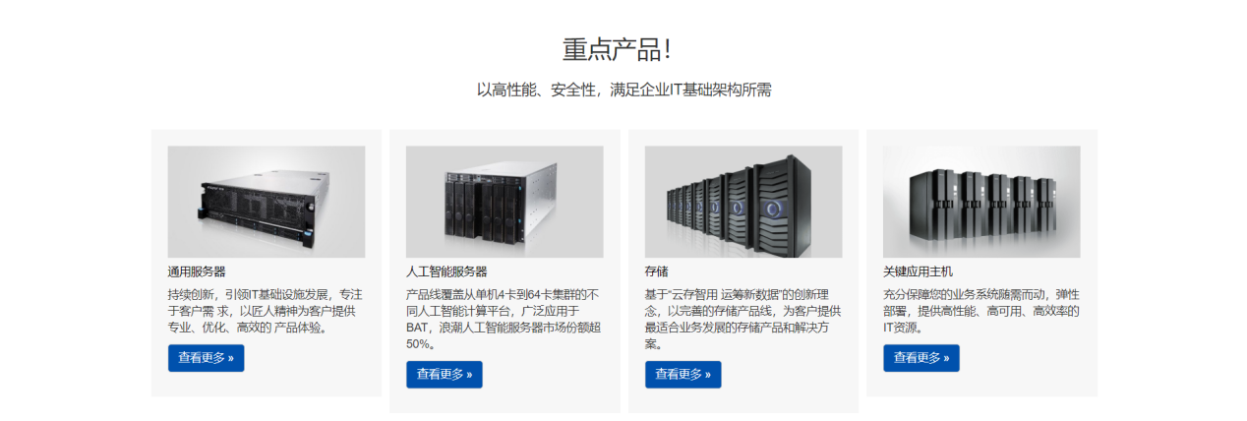



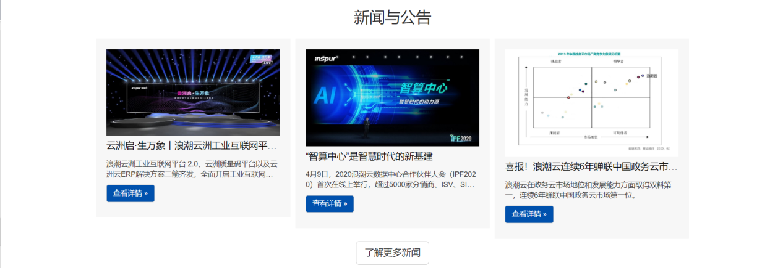

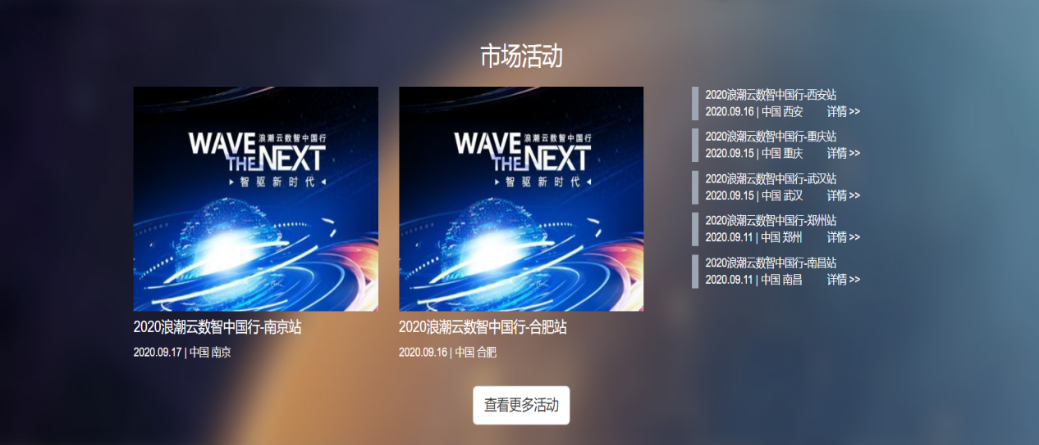

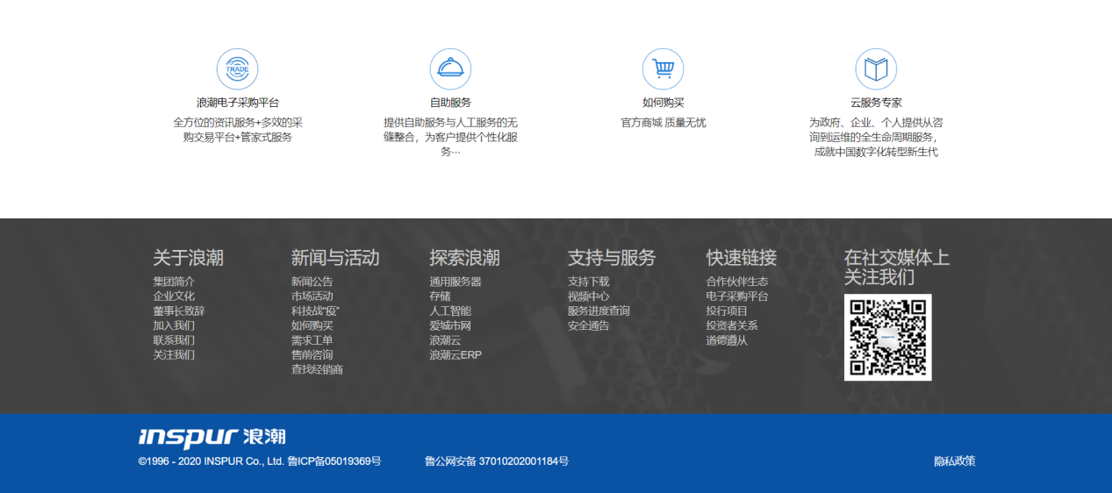

### PAD端

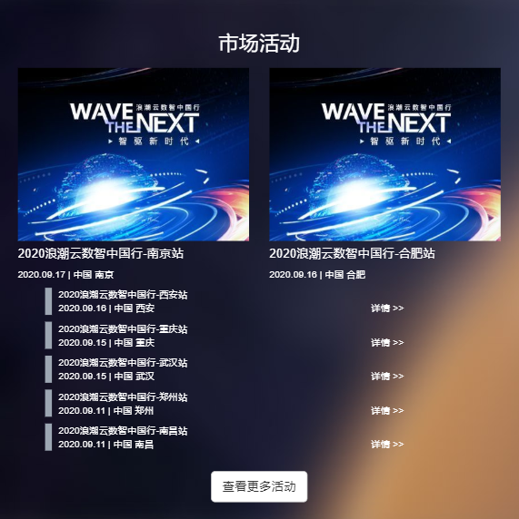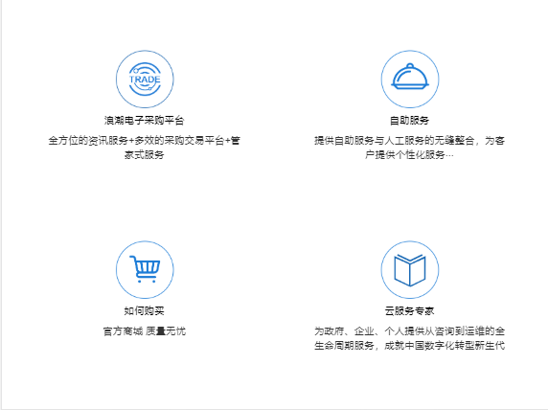

### 手机端

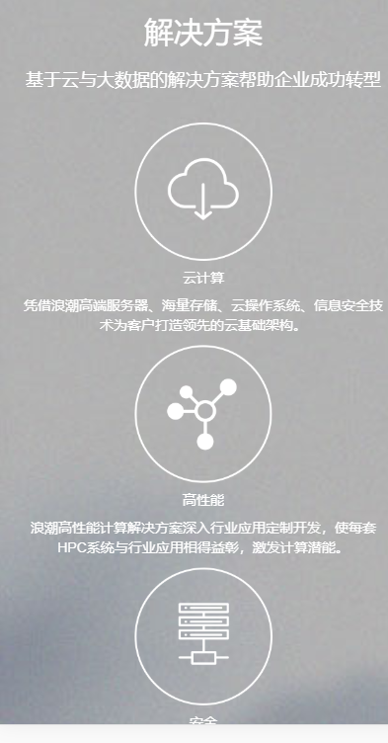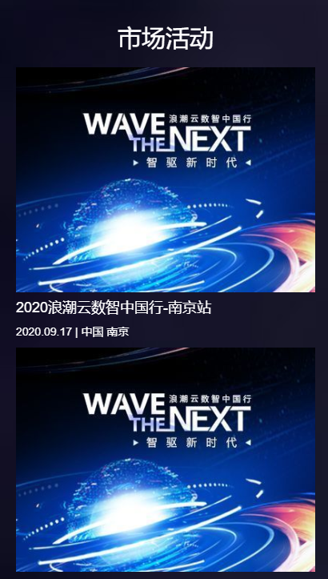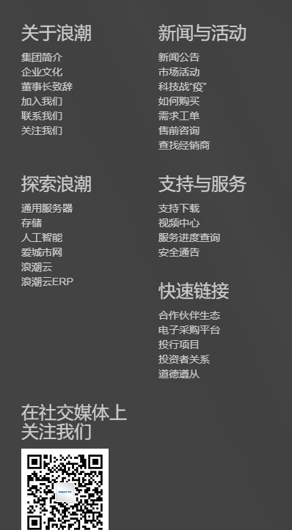

## Navbar导航栏

### 基本布局

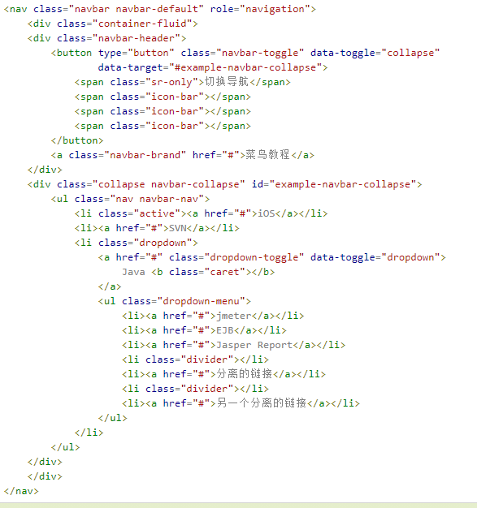

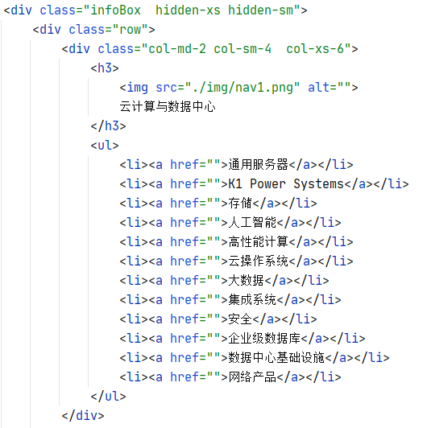

### CSS

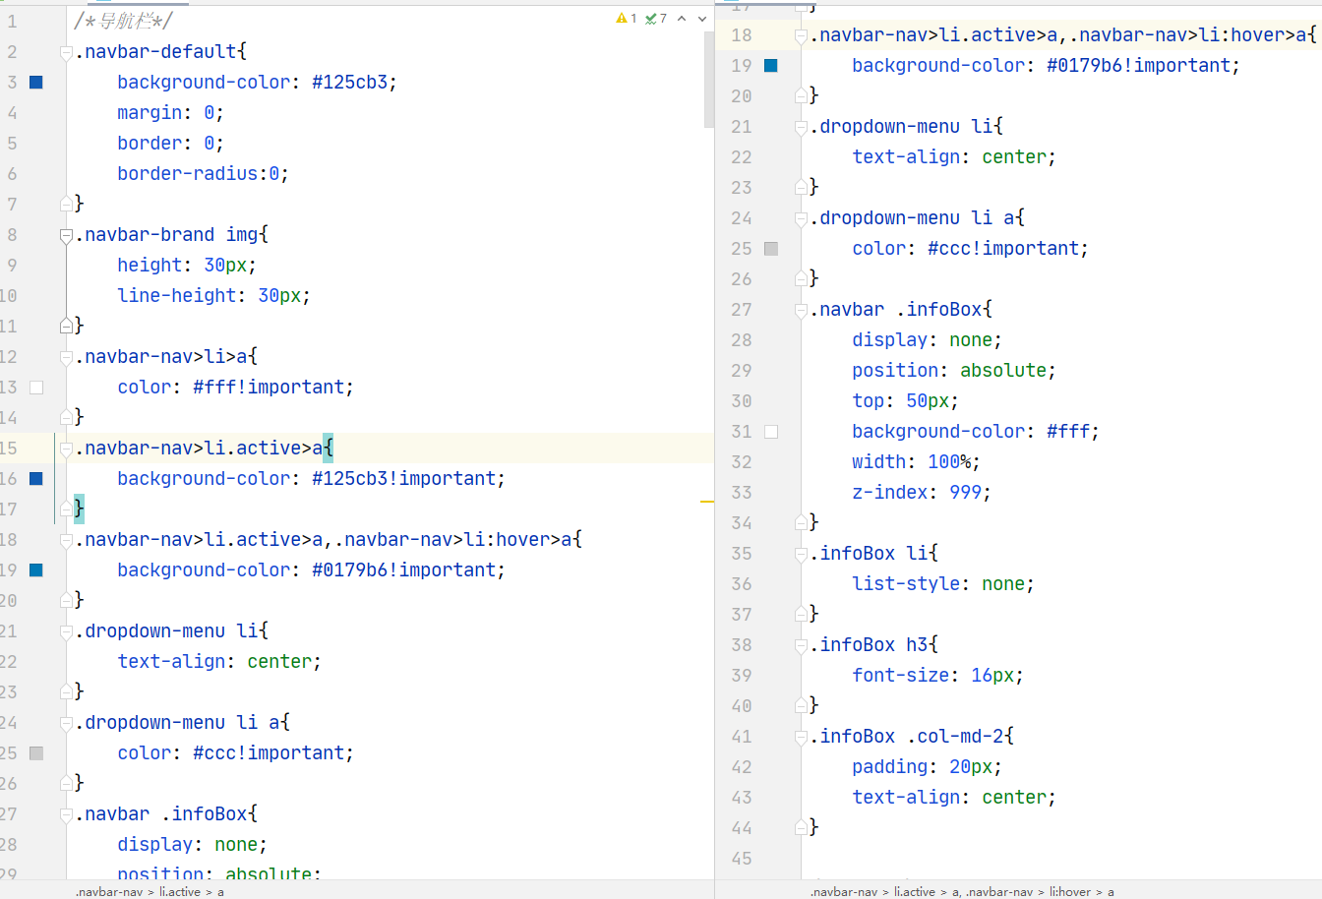

### JQ

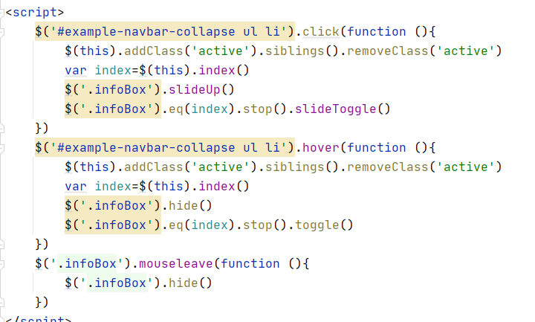

## swiper.js 轮播图

### 首先加载插件，需要用到的文件有swiper-bundle.min.js和swiper-bundle.min.css文件，不同Swiper版本用到的文件名略有不同。可下载Swiper文件或使用CDN。

### HTML内容

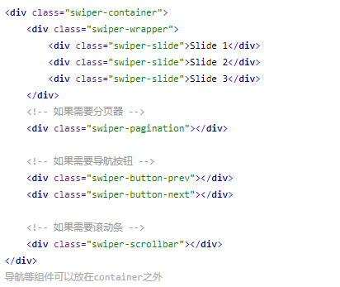

### 你可能想要给Swiper定义一个大小，当然不要也行

### 初始化Swiper

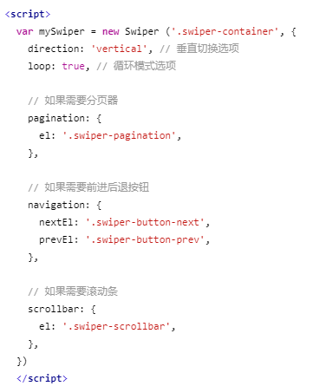

## Main、content、news、activities、help、about me、footer网格代码复用

### 基本布局

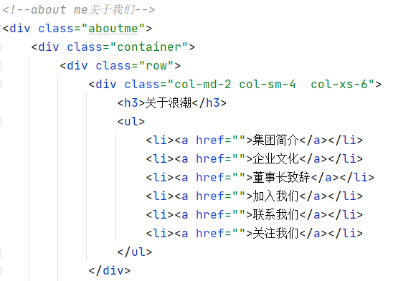

### 网格选项

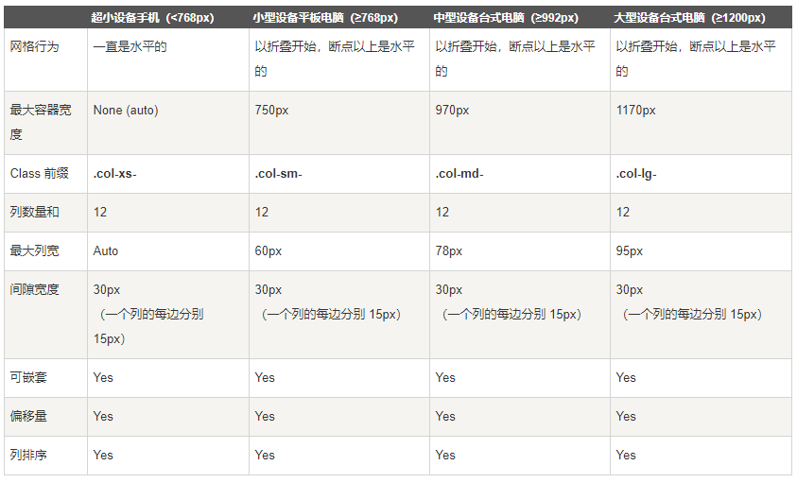

### 基本网格结构

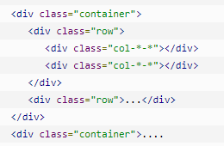

# 心得体会

## 2005年以后，互联网进入Web 2.0时代，各种类似桌面软件的Web应用大量涌现，网站的前端由此发生了翻天覆地的变化。网页不再只是承载单一的文字和图片，各种丰富媒体让网页的内容更加生动，网页上软件化的交互形式为用户提供了更好的使用体验，这些都是基于前端技术实现的。

## 如今web技术应用随着移动互联网和智能手机的发展也变得更为广泛，不再局限于某一特定平台。甚至如今5G技术的快速应用，我们也能遇见一个万物互联的世界，而前端作为物联网应用的‘脸’，因而变得再次火热。因此作为大学生，应从常用的web前端技术学起，为物联网的到来做好准备。

## 作为计算机网络技术专业的专科生理应掌握IT领域的常用技术，web前端技术便是其中一种。本文为大三上学期网页实训课程的心得体会和总结，详细介绍了网页实训课程学习的过程和收获，也论述了自己对web前端技术的认识，展望了网页或者前端技术的发展。